- Na figura estão representadas várias etapas do ciclo hidrológico.
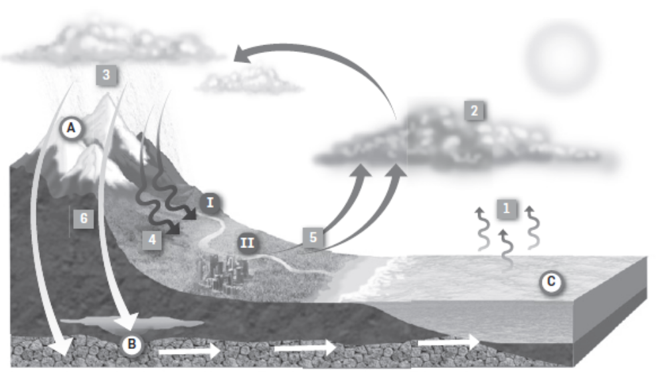

  - Legenda os números (de 1 a 6) da figura.
_________________________________________________________________________________
_________________________________________________________________________________

  - Os locais A, B e C assinalam três reservatórios de água do planeta Terra. Indica em qual deles está contido o maior volume de água do planeta.
_________________________________________________________________________________

  - Foram realizadas análises à água do rio em dois locais distintos – I e II (representados na figura).
Verificou-se que no local II a água se encontrava contaminada devido à libertação de esgotos no rio.

    - Indica uma possível consequência dessa contaminação para a Natureza.
____________________________________________________________________________

1.3.2. Se fosses Ministro do Ambiente sugerias a construção de uma ETA ou de uma ETAR para resolver este problema? Justifica a tua escolha.
________________________________________________________________________________________________________________________________________________________

  - Ordena as seguintes afirmações de forma a mostrar o percurso da água numa ETAR.

I – A água é filtrada e desinfetada e pode ser libertada para o meio ambiente.
II – São retiradas as partículas sólidas e as lamas (decantação primária).
III – As águas residuais são conduzidas para a ETAR.
IV – São adicionados microrganismos que levam à diminuição da matéria orgânica.
V – As águas passam por grades que retêm os sólidos.
VI – São retiradas as partículas sólidas e as lamas (decantação secundária).
_________________________________________________________________________________
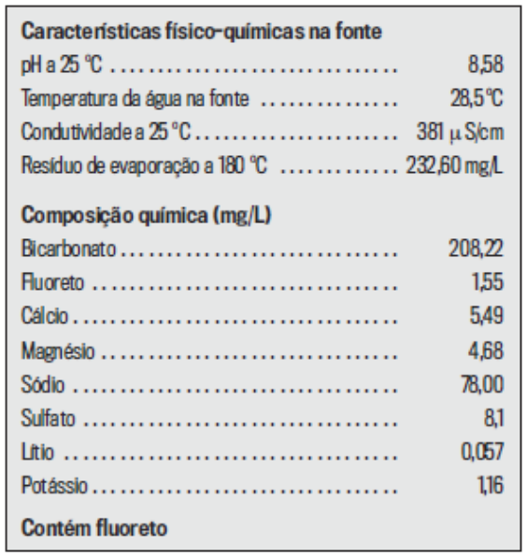
- Na figura está representado um rótulo de uma água mineral.

  - Indica o mineral:

(A) mais abundante. _________________________
(B) menos abundante. _______________________

  - A água mineral que tem este rótulo é uma solução.

2.2.1. Refere o solvente. _____________________

2.2.2. Indica um exemplo de soluto. ____________

  - Explica a importância de esta água possuir cálcio na sua constituição.
______________________________________________
______________________________________________

  - Seleciona a opção que completa corretamente a frase: As águas com flúor são indicadas para…

(A) … proteger os dentes.
(B) … proteger os ossos.
(C) … proteger de alergias.
(D) … proteger a pele.

- Lê com atenção a notícia.
A água que corre nas torneiras do Centro de Saúde da Feira Nova, em Marco de Canaveses, está inquinada há cerca de meio ano. A qualidade da água que sai das torneiras está de tal forma imprópria para consumo que as autoridades sanitárias foram obrigadas a proibir os utentes de a usar, até para lavar as mãos.
A água terá sido contaminada pelas fossas de habitações da freguesia. O sistema de desinfeção do centro de saúde está ligado ao poço onde a água é captada, adicionando cloro.
Este sistema avariou. A água que deveria passar pelo sistema ia diretamente do poço para as torneiras.

Correio da Manhã, 05.04.2009 (texto adaptado)

  - Refere o problema descrito na notícia.
_________________________________________________________________________________
_________________________________________________________________________________

  - Explica o que entendes por água inquinada.
_________________________________________________________________________________
_________________________________________________________________________________

  - Justifica a razão de o sistema de desinfeção do centro de saúde adicionar cloro à água.
_________________________________________________________________________________
_________________________________________________________________________________

- Comenta a frase “O ser humano come mais água do que bebe.”
_____________________________________________________________________________________
_____________________________________________________________________________________

